“人力资源管理系列讲座”圆满举办

2018年12月10日下午，由公共管理学院主办、研究生会协办的公共管理学院“人力资源管理系列讲座”于文泉楼北203教室举行。湖北省地质局党委书记、局长朱厚伦和湖北省铁路投资集团总经理胡汉舟莅临我院，分别以“从党政机关机构改革的历程看人力资源管理的走势”和“基于哲学思维的人力资源管理”为题展开本次讲座。本次讲座由张广科教授和陈全明教授主持，学院六十余名师生共同参与。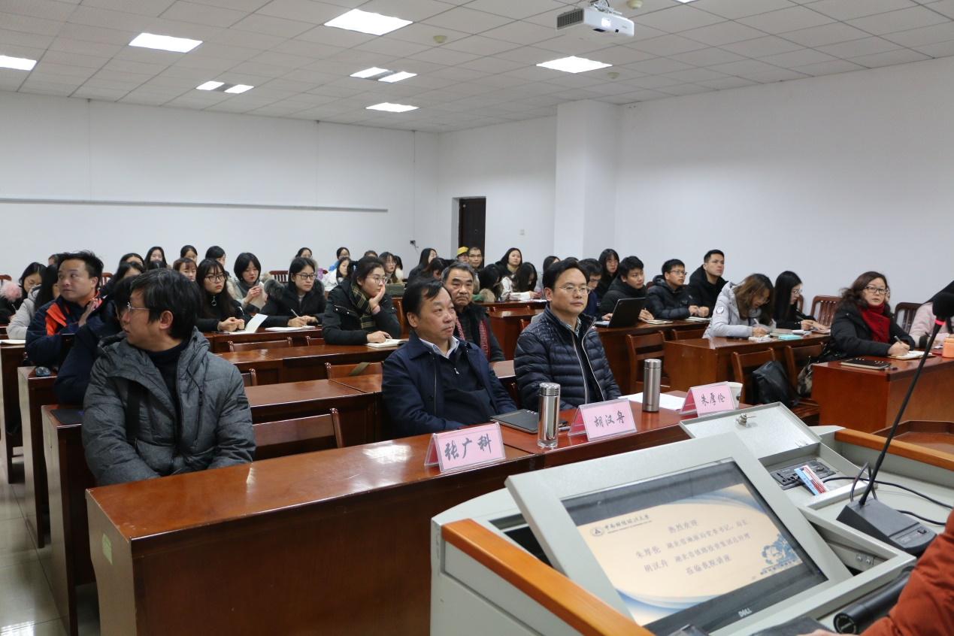

讲座伊始，朱厚伦局长简要介绍了党政机关的含义，然后从党政机关人力资源管理的理论基础、党政机关机构改革的历史演进、党政机关机构改革中人力资源管理的走势、党政机关人力资源管理的启示这四个方面逐层讲解。

讲座中，朱厚伦局长从国内外两方面介绍党政机关人力资源管理的理论基础，指出政府人力资源的角色、政府人力资源管理的特点、政府人力资源管理模块、及其理论与实践尚未很好结合的局限性。其次，朱厚伦局长从建立调整阶段、经济体制改革阶段、市场经济体系建立阶段、新时代阶段这四个阶段分别阐述党政机关机构改革的历史演进。再者，朱厚伦局长从四个方面介绍了党政机关人力资源管理未来发展趋势。最后，朱厚伦局长指出党政机关人力资源管理的启示，分别是必须始终坚持党的领导、必须始终坚持以人为本、必须始终坚持改革创新、必须始终坚持依法治理。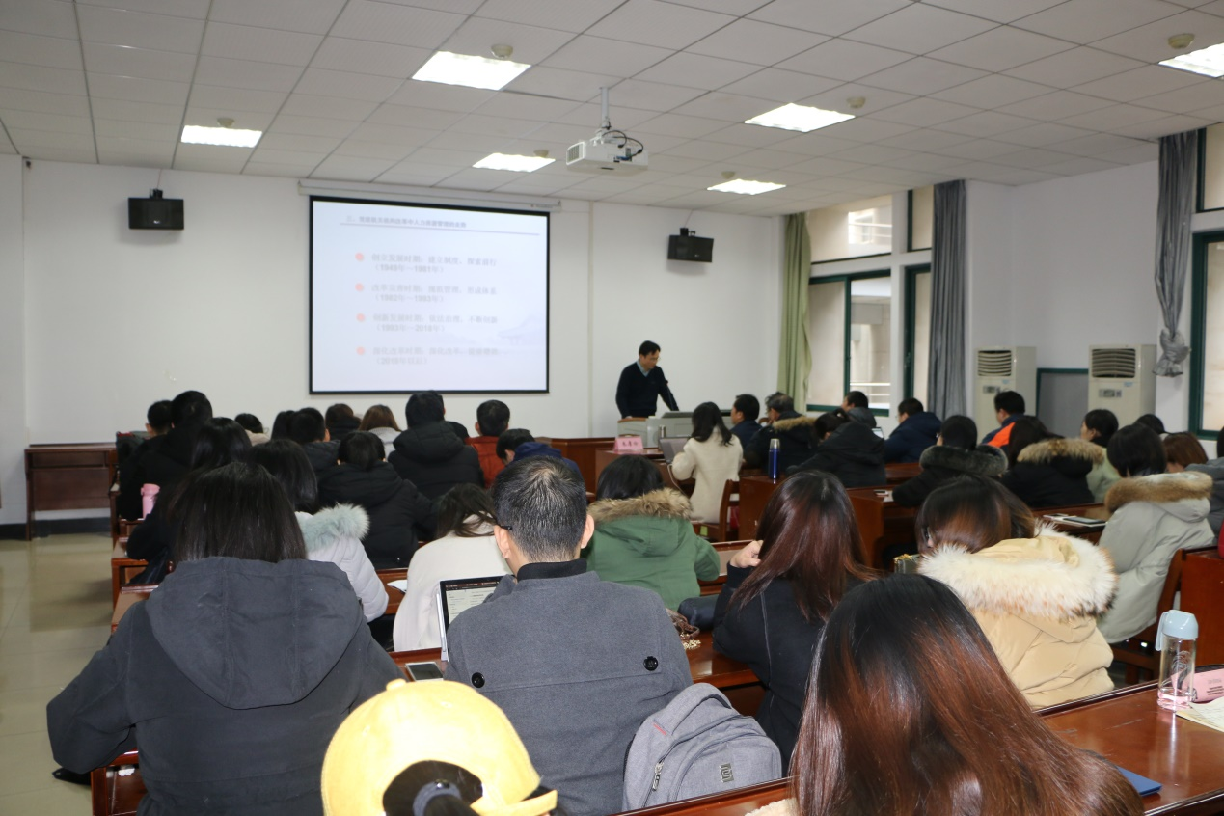

之后由胡汉舟总经理展开讲座，并从“造字”和“混凝土”的制作这两个富有哲学意味的序言切入，介绍了西方哲学和中国哲学以及马克思主义哲学的经典思维方式。其次，胡汉舟总经理着重介绍了马克思主义哲学的基本观点、培养哲学思维、用哲学思维提升领导力，指出要将马克思主义哲学作为看家本领。再者，胡汉舟总经理从五个方面解释用哲学思维指导人力资源管理。最后，胡汉舟总经理送所有同学们三组词：“求上”、“知止”“守正”，以表达自己的体悟。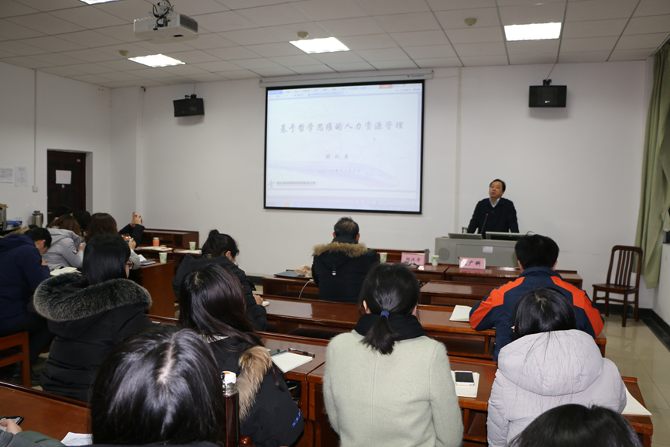

讲座结束，师生从不同的角度向胡汉舟总经理积极提问，胡汉舟总经理结合自身经历且运用哲学思维来给同学们从不同的角度进行解答。最后，陈全明教授总结道，通过此次讲座，可以看到管理者在想什么？我们应该做什么？朱厚伦局长和胡汉舟总经理深入浅出、理论联系实际，做了很好的回答。此次讲座对于同学们从不同的角度理解人力资源管理和同学们哲学思维的启迪都具有重要的指导意义。